────────── ✦ ──────────
MODULO IV · DOLORE PELVICO · ESERCIZIO 09
ALLUNGAMENTO POSTERIORE DELLA COSCIA CON CINGHIA
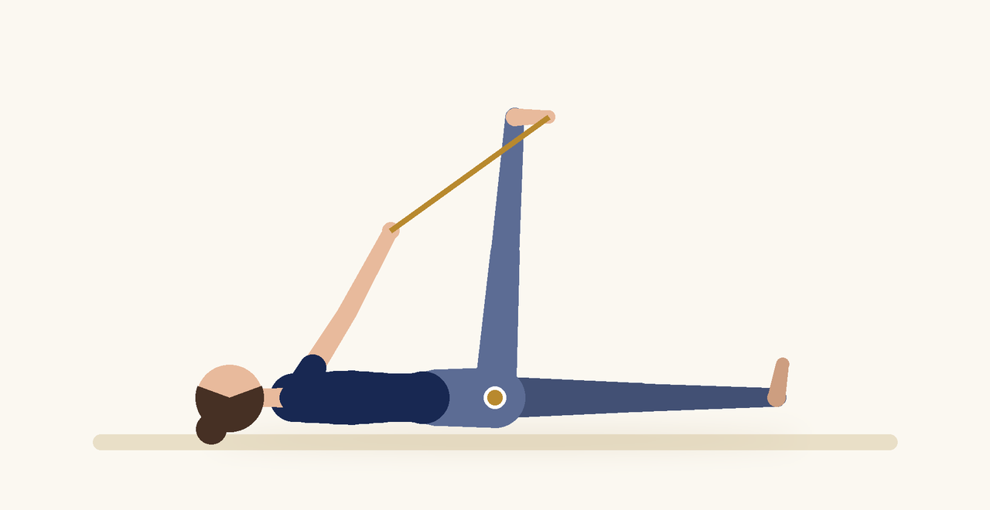
Posizione | Dosaggio | Frequenza | Livello
Supina | 30 secondi per lato, 2 volte | 1 volta al giorno | Base

1. OBIETTIVO TERAPEUTICO
Allungare gli ischiocrurali, che si inseriscono sulla tuberosità ischiatica vicino al pavimento pelvico.
2. INDICAZIONE CLINICA
Dolore pelvico posteriore, tensione degli ischiocrurali.
3. ESECUZIONE PASSO PASSO
1 | Sdraiati supina con una cinghia sotto la pianta di un piede.

2 | Solleva la gamba verso l'alto mantenendo il ginocchio morbido.

3 | Tieni l'altra gamba distesa o piegata.

4 | Respira lentamente mantenendo l'allungamento leggero.

5 | Cambia lato.

4. PROGRESSIONE
Porta la gamba leggermente verso l'esterno per allungare anche gli adduttori.
CONSIGLIO CLINICO
L'allungamento deve essere percepito come una tensione piacevole, mai come dolore o formicolio.

5. PRECAUZIONI
Nel dolore pelvico persistente è necessaria una diagnosi medica: escludere cause ginecologiche, urologiche, intestinali o infettive. Gli esercizi non devono aumentare il dolore: lavorare sempre in un'ampiezza confortevole.

